ภาคผนวก

ภาคผนวก ก

**ข้อมูลการตรวจวิเคราะห์ค่าพารามิเตอร์จากการทดลอง**

**ตางรางที่ ก.1** ข้อมูลผลการตรวจวิเคราะห์ค่าพารามิเตอร์จากการทดลอง

|  |  |  |  |  |  |  |  |  |
| --- | --- | --- | --- | --- | --- | --- | --- | --- |
| **Time**  **(day)** | **Ratio of Material**  **(WH:BG:CD) 1:1:3** | **Cumulative**  **Biogas**  **(ml.)** | **pH** | **Temp.**  **(๐C )** | **Alkaline**  **(mg/l)** | **VFA**  **(mg/l)** | **VFA/Alkaline** | **Methane**  **CH4**    **(%)** |
| 1 | 0 | 0 | 6 | 34 | 1230 | 492 | 0.40 | 5 |
| 2 | 5 | 5 | 6.1 | 35 | 1120 | 448 | 0.40 | 15 |
| 3 | 5 | 10 | 6.1 | 34 | 1240 | 496 | 0.40 | 10 |
| 4 | 8 | 18 | 6.3 | 36 | 1440 | 576 | 0.40 | 20 |
| 5 | 10 | 28 | 6.5 | 31 | 1300 | 520 | 0.40 | 25 |
| 6 | 30 | 58 | 6 | 32 | 1220 | 448 | 0.37 | 24 |
| 7 | 80 | 138 | 6.7 | 32 | 1000 | 500 | 0.50 | 35 |
| 8 | 95 | 233 | 6.4 | 34 | 1020 | 408 | 0.40 | 29 |
| 9 | 125 | 358 | 6.8 | 32 | 1130 | 452 | 0.40 | 34 |
| 10 | 285 | 643 | 6.7 | 34 | 1150 | 460 | 0.40 | 40 |
| 11 | 680 | 1323 | 6.9 | 36 | 1000 | 400 | 0.40 | 42 |
| 12 | 900 | 2223 | 6.6 | 34 | 1050 | 420 | 0.40 | 45 |
| 13 | 1720 | 3943 | 6.4 | 35 | 1175 | 470 | 0.40 | 30 |
| 14 | 1400 | 5343 | 6.3 | 36 | 1250 | 500 | 0.40 | 33 |
| 15 | 1320 | 6663 | 6.5 | 34 | 1011 | 404 | 0.40 | 38 |
| 16 | 1200 | 7863 | 6.7 | 32 | 1210 | 484 | 0.40 | 45 |
| 17 | 1250 | 9113 | 6.6 | 31 | 1200 | 480 | 0.40 | 31 |
| 18 | 1100 | 10213 | 6.9 | 33 | 1030 | 464 | 0.45 | 35 |
| 19 | 1200 | 11413 | 6.2 | 34 | 1220 | 488 | 0.40 | 28 |
| 20 | 1000 | 12413 | 6.1 | 33 | 1250 | 500 | 0.40 | 25 |
| 21 | 880 | 13293 | 6.2 | 32 | 1160 | 522 | 0.45 | 27 |
| 22 | 850 | 14143 | 6.5 | 34 | 1020 | 428 | 0.42 | 30 |
| 23 | 920 | 15063 | 6.1 | 30 | 1100 | 484 | 0.44 | 32 |
| 24 | 720 | 15783 | 6.0 | 29 | 1080 | 464 | 0.43 | 36 |
| 25 | 650 | 16433 | 6.2 | 31 | 1200 | 480 | 0.40 | 35 |

**ตางรางที่ ก.1** ข้อมูลผลการตรวจวิเคราะห์ค่าพารามิเตอร์จากการทดลอง (ต่อ)

|  |  |  |  |  |  |  |  |  |
| --- | --- | --- | --- | --- | --- | --- | --- | --- |
| **Time**  **(day)** | **Ratio of Material**  **(WH:BG:CD) 1:1:3** | **Cumulative**  **Biogas**  **(ml.)** | **pH** | **Temp.**  **(๐C )** | **Alkaline**  **(mg/l)** | **VFA**  **(mg/l)** | **VFA/Alkaline** | **Methane**  **CH4**    **(%)** |
| 26 | 540 | 16973 | 6 | 30 | 1030 | 433 | 0.42 | 32 |
| 27 | 590 | 17563 | 6.1 | 31 | 1015 | 447 | 0.44 | 25 |
| 28 | 500 | 18063 | 5.9 | 29 | 1050 | 452 | 0.43 | 30 |
| 29 | 480 | 18543 | 6.1 | 28 | 1260 | 504 | 0.40 | 20 |
| 30 | 490 | 19033 | 6.2 | 32 | 1260 | 491 | 0.39 | 22 |

ภาคผนวก ข

**เครื่องมือและวัสดุอุปกรณ์ในการทดลอง**

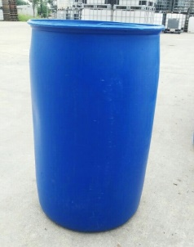 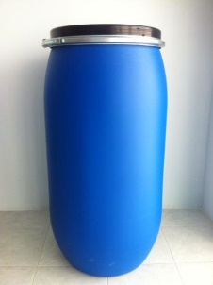 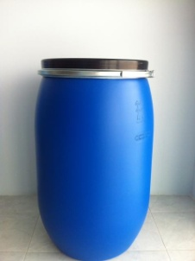

(ก) (ข) (ฃ)

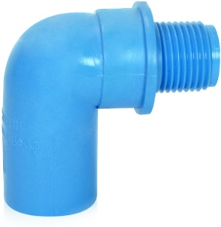 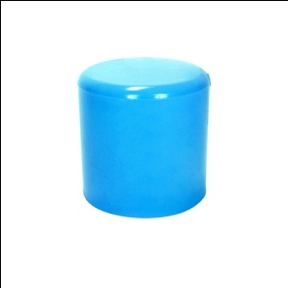 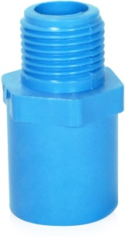

(ค) (ฅ) (ฆ)

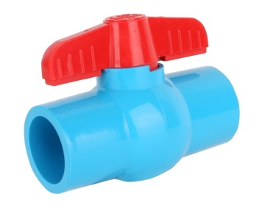 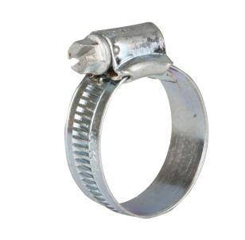 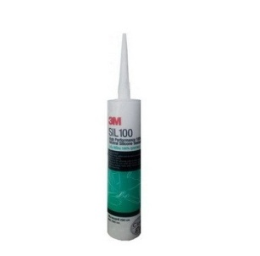

(ง) (จ) (ฉ)

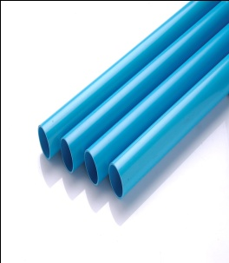 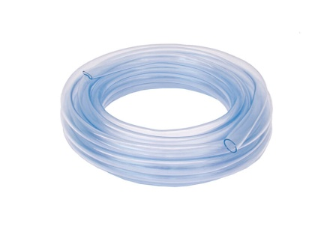

(ช) (ซ)

**รูปที่ ข.1** อุปกรณ์ระบบหมักแก๊สชีวภาพ (ก) ถังพลาสติกขนาด 200 ลิตร (ข) ถังพลาสติกขนาด 150 ลิตร (ฃ) ถังพลาสติก ขนาด 120 ลิตร (ค) ข้องอเกลียวนอก (ฅ) ฝาปิดพีวีซี (ฆ) ข้อต่อเกลียวใน (ง) วาล์วเปิดปิด (จ) กิ๊บยึดท่อ (ฉ) กาวซิลิโคน (ช) ท่อพีวีซี (ซ) สายยาง

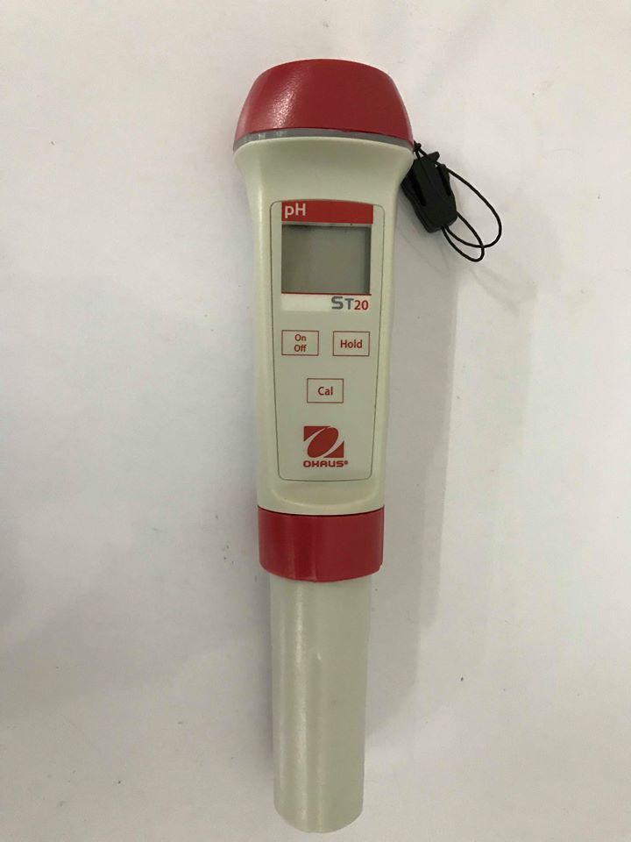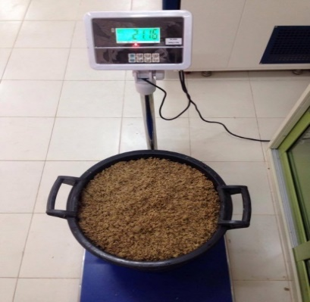 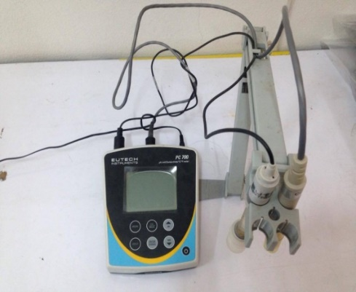 (ก) (ข)

 

(ค) (ง)

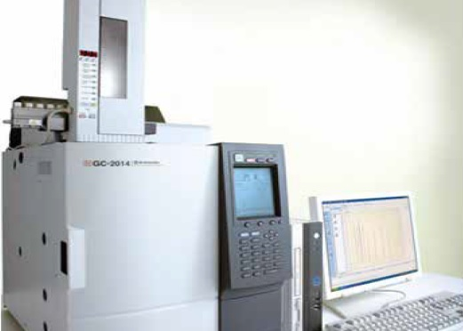 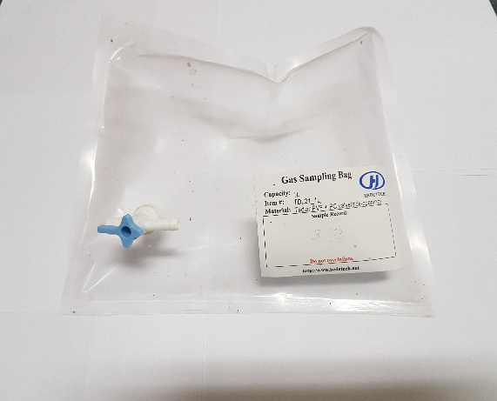

(จ) (ฉ)

**รูปที่ ข.2**  เครื่องมือและอุปกรณ์ที่ใช้ในการทดลอง (ก) เครื่องชั่งขนาดใหญ่ (ข ) เครื่องวัด pH meterและอุณหภูมิ (ค) เครื่องชั่งละเอียดทศนิยม 4 ตำแหน่ง (ง) เตาอบความชื้น (จ) เครื่องตรวจวิเคราะห์ก๊าซโครมาโทรกราฟี (GC) (ฉ) ถุงเก็บก๊าซเพื่อตรวจวิเคราะห์องค์ประกอบก๊าซชีวภาพ